

Carga horária efetiva — Ambiente de Formação Vaga Lume
Resumo executivo · estimativa por categoria de recurso
AGIR
15/10/2026
A carga horária obrigatória estimada do curso é de 22h21min (cenário de referência) — ou 24h35min no cenário recomendado, que acrescenta 10% de folga para pausas, retomadas e espera. A carga opcional/complementar (bibliografia, PDFs das Sequências Didáticas e gravações dos encontros) soma 5h24min.

Os números
Cenário | Obrigatória (A) | Opcional (B) | Total (A+B)
Mínimo | 15h52min29s | 4h58min45s | 20h51min14s
Referência | 22h20min42s | 5h23min32s | 27h44min14s
Máximo | 29h39min53s | 6h45min55s | 36h25min48s
Recomendado | 24h34min46s | 5h55min53s | 30h30min39s

O que compõe a carga
Obrigatória (A): os fóruns (14 — 7h55min) e os encontros síncronos (3, a 1h30 — 4h30min) respondem por quase metade do total; seguem a leitura das páginas (2h55min), os vídeos de conteúdo (2h24min52s), as atividades H5P (26 = 2h16min), a navegação (1h25min30s), as imagens (16min40s) e as leituras externas instruídas (9min54s).
Opcional/complementar (B): as gravações dos encontros (3h07min35s no ar + 1h30min declarada), os PDFs das 13 Sequências Didáticas (23min27s) e a bibliografia (22min30s).

Natureza do número
É uma estimativa, não uma medição — não existem relatórios de duração do Moodle. As quantidades (147 páginas, 29.366 palavras, 41 imagens, 19 vídeos, 26 atividades, 14 fóruns, 13 PDFs) são exatas e rastreáveis ao arquivo de origem; os tempos são parâmetros metodológicos com fonte citada, aplicados página a página.

Onde está a carga (por módulo)
Módulo | Páginas | Carga obrigatória (ref.)
M0 — Boas-vindas | 3 | 28min01s
M1 — Primeira Infância | 34 | 3h45min03s
M2 — Leitura e Primeira Infância | 36 | 5h03min14s
M3 — Bibliotecas Comunitárias | 42 | 5h25min20s
M4 — Mão na massa | 31 | 2h25min31s
Encontros Síncronos (página) | 1 | 3min32s
Ajustes (encontros + navegação de interface) | — | 4h42min00s
Encerramento — Certificação e Avaliação (estimado = M0) | — | 28min01s
Total (referência) | 147 | 22h20min42s
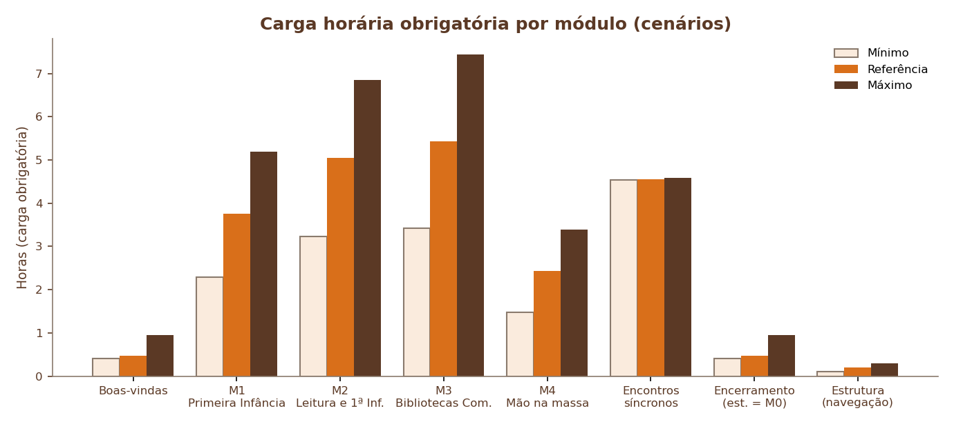
Carga horária obrigatória por módulo, nos três cenários

Recomendação
Adotar o cenário recomendado — ≈ 24,5 h de carga obrigatória — como referência de comunicação: parte do cenário de referência e acrescenta 10% de overhead (pausas, retomadas e espera nos fóruns). É o número mais realista e o mais defensável, porque cada parcela pode ser auditada. A carga opcional (≈ 5h24min) é comunicada à parte, como aprofundamento — não como exigência.

Limitações
- Módulo de Encerramento (não produzido): estimado por analogia com o Módulo 0 (28min01s), com ressalva — substituído pela medição na reexecução.
- Bloco novo dos Encontros (texto + imagem + vídeo): fora do cálculo por falta de quantidades — reincorporado na reexecução.
- 3º Encontro Síncrono (não ocorrido): computado como efetivo, com a duração dos anteriores (1h30).

